
รายงานผลการดำเนินการมาตรการยกระดับ
คุณธรรมและความโปร่งใสภายในหน่วยงาน

ประจำปีงบประมาณ พ.ศ. 256๘

ของ สถานีตำรวจภูธรลำดวน จังหวัดบุรีรัมย์

บันทึกข้อความ

ส่วนราชการ |  |  | สภ.ลำดวน จว.บุรีรัมย์ โทรศัพท์/โทรสาร ๐-4462-1644
ที่ |  |  |  | วันที่ | 23 เมษายน ๒๕๖๘
เรื่อง |  | รายงานผลการดำเนินการตามมาตรการยกระดับคุณธรรมและความโปร่งใสภายในหน่วยงาน ประจำปี งบประมาณ พ.ศ. 256๘
เรียน .สภ.ลำดวน
ตามที่คณะกรรมการดำเนินการในการขับเคลื่อนการประเมินคุณธรรมและความโปร่งใสในการดำเนินงานของหน่วยงานภาครัฐ ประจำปีงบประมาณ พ.ศ. 256๘ สภ.ลำดวน ตามคำสั่ง คำสั่ง สภ.ลำดวน ที่ ๒๘๙/256๗ ลง 1 มีนาคม พ.ศ.๒๕๖8ได้กำหนดมาตรการยกระดับคุณธรรมและความโปร่งใสภายในหน่วยงาน ประจำปีงบประมาณ พ.ศ. 256๘ ของ สภ.ลำดวน จว.บุรีรัมย์ เพื่อดำเนินการภายใต้กรอบและเงื่อนไขที่กำหนด ความละเอียดแจ้งแล้วนั้น
บัดนี้ คณะทำงานได้ดำเนินการตามมาตรการเสร็จเรียบร้อยแล้ว จึงสรุปรายงานผลการดำเนินการตามมาตรการยกระดับคุณธรรมและความโปร่งใสภายในหน่วยงาน ประจำปีงบประมาณ พ.ศ. 256๘ ของ สภ.ลำดวน จว.บุรีรัมย์ เรียนมายังท่าน รายละเอียดปรากฏตามเอกสารที่แนบมาด้วย
จึงเรียนมาเพื่อโปรดทราบ

พ.ต.ท. 
( สมควร ว่าเร็วดี )
สว.อก.สภ.ลำดวน/เลขานุการคณะกรรมการ

-ทราบ
-เผยแพร่ข้อมูลบนเว็บไซต์

พันตำรวจเอก 
(อัษฏไณย ป้องกัน)
ผู้กำกับการสถานีตำรวจภูธรลำดวน

สารบัญ

เรื่อง หน้า

1. การชี้แจงและให้ข้อมูลเกี่ยวกับการประเมินคุณธรรมและความโปร่งใสในการดำเนินงานของหน่วยงานภาครัฐ (Integrity and Transperency Assessment : ITA) ของ สถานีตำรวจ ประจำปีงบประมาณ พ.ศ. 256๘ แก่เจ้าหน้าที่ตำรวจในหน่วยงาน | 4
2. แนวทางการยกระดับคุณธรรมและความโปร่งใสภายในหน่วยงาน | 7
1) การพัฒนายกระดับการให้บริการ One Stop Service
๒) ยกระดับการเผยแพร่ข้อมูลสาธารณะ (OIT) ตามแบบตรวจสอบการเปิดเผยข้อมูลสาธารณะ | 15
๒.๑) การจัดทำเว็บไซต์/ปรับปรุงข้อมูลให้เป็นปัจจุบัน | 15
๒.๒) การจัดทำข้อมูลสาธารณะตามเกณฑ์การประเมินและข้อมูลที่เกี่ยวข้องต่าง ๆ | 16
2.3) การกำกับ ติดตาม การเผยแพร่ข้อมูลสาธารณะ | 16
คำสั่ง สภ.ลำดวน ที่ ๒๘๙/256๗ ลงวันที่ ๑ มีนาคม พ.ศ. ๒๕๖8 | 19


การรายงานผลการดำเนินการ
มาตรการยกระดับคุณธรรมและความโปร่งใสภายในหน่วยงาน
ประจำปีงบประมาณ พ.ศ. 256๘
ของ สถานีตำรวจภูธรลำดวน จังหวัดบุรีรัมย์

ตามที่ สำนักงานคณะกรรมการป้องกันและปราบปรามการทุจริตแห่งชาติ ได้ร่วมกับสำนักงานตำรวจแห่งชาติ ในการขยายการประเมินคุณธรรมและความโปร่งใสในการดำเนินงานของหน่วยงานภาครัฐ (Integrity and Transperency Assessment : ITA) ลงสู่สถานีตำรวจทั่วประเทศ ในปีงบประมาณ พ.ศ. 256๘ ในฐานะหน่วยงานในสังกัด ตำรวจภูธรจังหวัดอำนาจเจริญ ตำรวจภูธรภาค 3 สำนักงานตำรวจแห่งชาติ ซึ่งมีภารกิจ ในการบริการประชาชนในเขตพื้นที่ เพื่อสะท้อนให้เห็นถึงความสำคัญของการบริหารราชการของสถานีตำรวจ และเกิดกลไกการมีส่วนร่วมและการป้องกันการทุจริตในการบริหารราชการ จึงมีความจำเป็นอย่างยิ่งที่จะต้องมีการพัฒนาระบบการบริหารราชการ การให้บริการ ให้มีคุณธรรมและความโปร่งใส

สถานีตำรวจภูธรลำดวน ได้ดำเนินการเตรียมความพร้อมรับการประเมินคุณธรรมและความโปร่งใสในการดำเนินงานของหน่วยงานภาครัฐ (Integrity and Transperency Assessment : ITA) ประจำปีงบประมาณ พ.ศ. 256๘ รายละเอียด ดังนี้

1. การชี้แจงและให้ข้อมูลเกี่ยวกับการประเมินคุณธรรมและความโปร่งใสในการดำเนินงานของหน่วยงานภาครัฐ (Integrity and Transperency Assessment : ITA) ของ สถานีตำรวจ ประจำปีงบประมาณ พ.ศ. 256๘ แก่เจ้าหน้าที่ตำรวจในหน่วยงาน
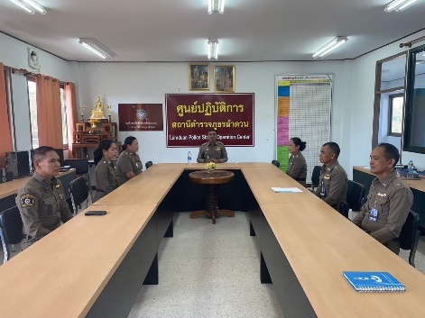

วันที่ ๑9 ธันวาคม 256๗ เวลา 09.30 น. พ.ต.อ. อัษฏไณย ป้องกัน ผกก.สภ.ลำดวน เป็นประธานการประชุมขับเคลื่อนการประเมินคุณธรรม และ ความโปร่งใสในการดำเนินงานของหน่วยงานภาครัฐ (Integrity and Transparency Assessment: ITA) ของสถานีตำรวจประจำปีงบประมาณ พ.ศ. ๒๕๖๘ ซึ่งการประชุมดังกล่าวมีวัตถุประสงค์ เพื่อแจ้งคำสั่งแต่งตั้งคณะกรรมการขับเคลื่อนการประเมินคุณธรรมและความโปร่งใสในการดำเนินงานของหน่วยงานภาครัฐ (Integrity and Transparency Assessment: ITA) ของสถานีตำรวจ และทำความเข้าใจ กรอบการประเมินคุณธรรมและความโปร่งใสในการดำเนินงานของหน่วยงานภาครัฐ(Integrity and Transparency Assessment: ITA) ของสถานีตำรวจ ประจำปีงบประมาณ พ.ศ. ๒๕๖๘

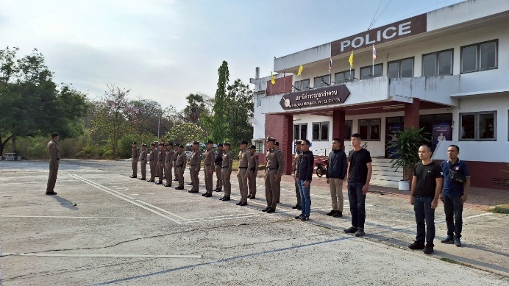

วันที่ 4 มกราคม 256๘ เวลา 08.00 น.พ.ต.อ. อัษฏไณย ป้องกัน ผกก.สภ.ลำดวน ประชุมคณะกรรมการขับเคลื่อนฯ เพื่อศึกษาและวิเคราะห์กรอบการประเมิน และประเด็นที่สถานีตำรวจภูธรต้องปรับปรุงและพัฒนาโดยเร่งด่วน ในการเตรียมความพร้อมรับการประเมินฯ และกำหนดมาตรการ/กิจกรรม ในการดำเนินงานยกระดับคุณภาพการให้บริการ

2. แนวทางการยกระดับคุณธรรมและความโปร่งใสภายในหน่วยงาน

1) การพัฒนายกระดับการให้บริการ One Stop Service

การพัฒนาด้าน | ผลการดำเนินงาน
ป้ายประชาสัมพันธ์จุดบริการ/สอบถามความคืบหน้าการดำเนินคดี | 1. จุดประชาสัมพันธ์ต้องจัดให้มีเจ้าหน้าที่ประชาสัมพันธ์เพื่อติดต่อประสานงานในเบื้องต้น โดยกำหนดแผ่นป้ายแสดงตารางเวรผู้ปฏิบัติพร้อมเบอร์โทรศัพท์ที่สามารถติดต่อได้  2. จัดช่องทางที่สามารถให้ประชาชนสามารถสอบถามความคืบหน้าการดำเนินคดีได้ และมีการประชาสัมพันธ์ ในห้อง One Stop Service

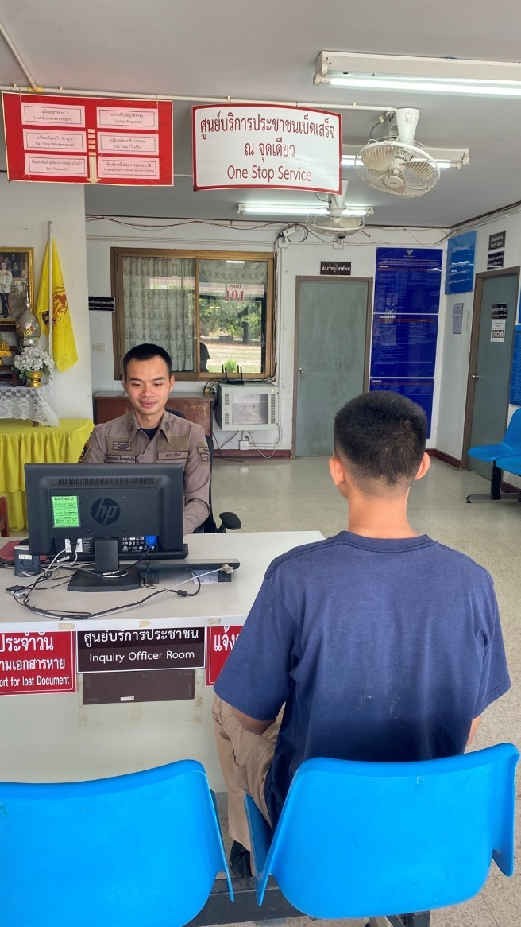 | 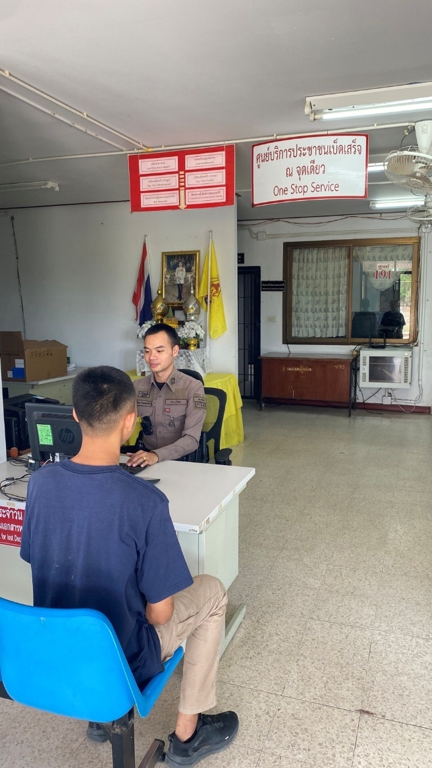

จัดเจ้าหน้าที่ประชาสัมพันธ์ ปฏิบัติหน้าที่ทุกวันเวลาราชการ ส่วนนอกเวลาราชการมอบสิบเวร เป็นผู้ปฏิบัติ โดยโต๊ะประชาสัมพันธ์ ตั้งอยู่หน้าศูนย์บริการประชาชน เป็นจุดแรกที่ประชาชนจะเห็นเมื่อมาติดต่อราชการบนสถานีตำรวจ
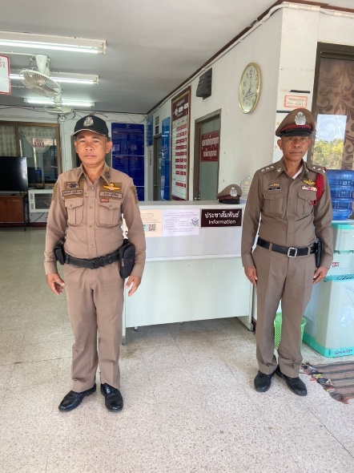 | 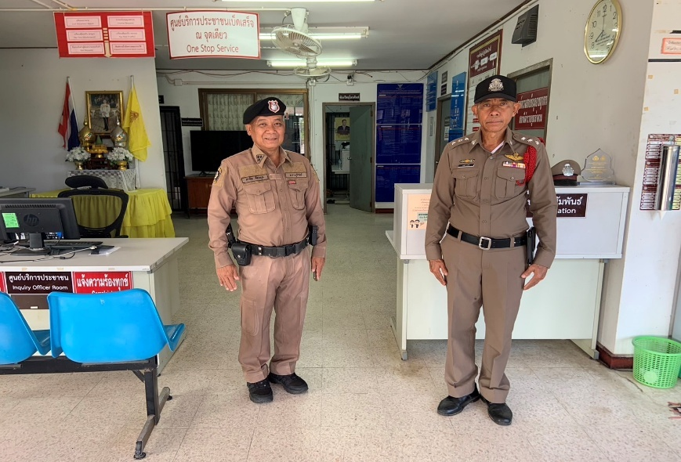

จัดทำแผ่นป้ายแสดงตารางเวรผู้ปฏิบัติพร้อมเบอร์โทรศัพท์ที่สามารถติดต่อได้ ติดตั้งบริเวณด้านหลังโต๊ะประชาสัมพันธ์ มองเห็นได้โดยง่าย

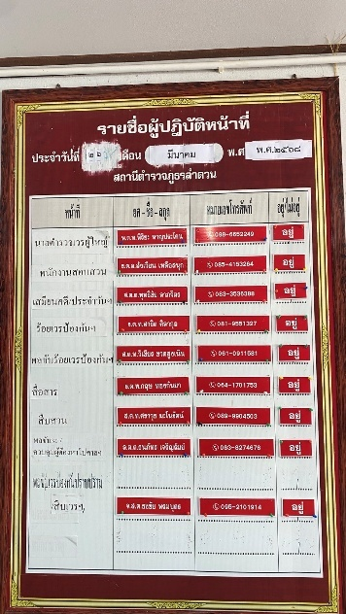

การพัฒนาด้าน | ผลการดำเนินงาน
ภาพป้ายประชาสัมพันธ์จุดบริการ | ภาพป้ายประชาสัมพันธ์ต้องติดตั้งให้ประชาชน ได้เห็นชัดเจน เพื่อสามารถเข้าติดต่อราชการได้รวดเร็ว ที่จุด ห้อง One Stop Service
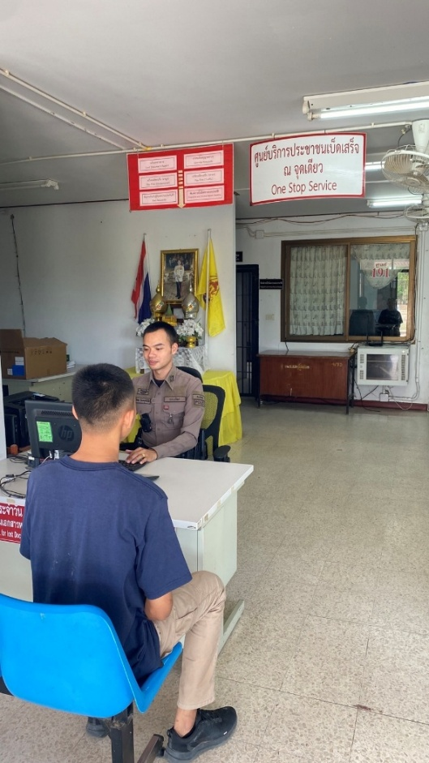

ศูนย์บริการประชาชน One Stop Service รวมงานบริการประชาชนไว้ในจุดเดียวกัน ได้แก่ แจ้งความร้องทุกข์ดำเนินคดี แจ้งเอกสารหาย แจ้งเป็นหลักฐาน เปรียบเทียบปรับ ประกันตัวผู้ต้องหา และ จุดสอบถามความคืบหน้าการดำเนินคดี เป็นต้น ป้ายประชาสัมพันธ์ มีขนาดใหญ่มองเห็นได้อย่างชัดเจน

การพัฒนาด้าน | ผลการดำเนินงาน
ป้ายพันธะสัญญา  (หมายเหตุ : ป้ายมีความสมบูรณ์ ไม่ชำรุด ปรับปรุงข้อมูลให้ทันสมัยอยู่เสมอ) | ต้องจัดให้มีป้ายพันธะสัญญาติดตั้งให้ประชาชนได้เห็นชัดเจนที่จุดห้อง One Stop Service และมีประชาสัมพันธ์ในเว็บไซต์ด้วย

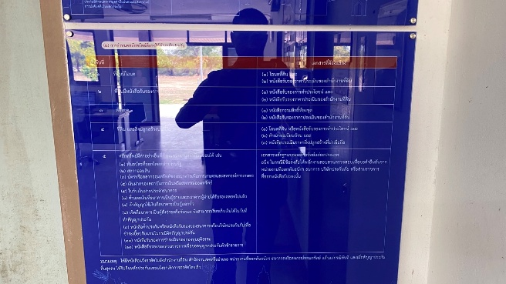 | 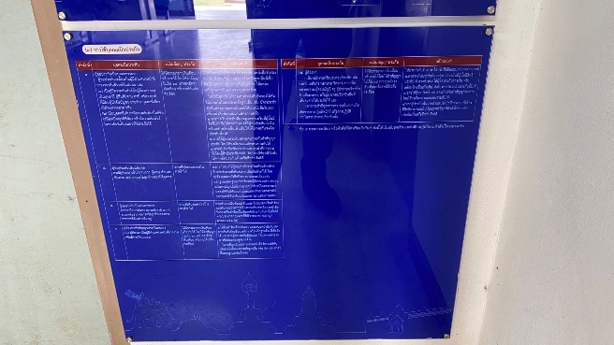
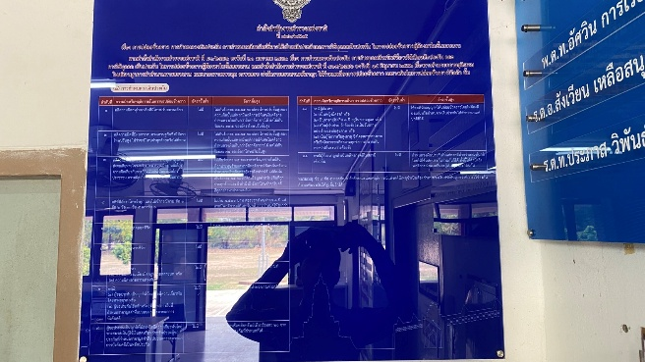 | 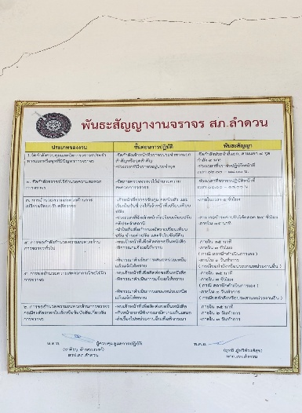



จัดทำป้าย No GiFt PoliCy ติดไว้บริเวณด้านหน้าข้างโต๊ะประชาสัมพันธ์ ซึ่งเป็นจุดแรกที่ประชาชนได้เห็นเมื่อมาติดต่อราชการ บน.สภ. เพื่อแสดงเจตจำนงของหัวหน้าสถานีในการไม้รับของขวัญของกำนัล

การพัฒนาด้าน | ผลการดำเนินงาน
การจัดสิ่งอำนวยความสะดวกการให้บริการประชาชน | ณ จุดบริการ จัดบริการน้ำดื่ม สำหรับประชาชน มีที่นั่งพักระหว่างรอการติดต่อราชการ มีบริการอินเตอร์เน็ต Wifi ฟรี สำหรับประชาชน จุดบริการมีการติดตั้งให้รับชมช่องสถานีโทรทัศน์สำนักงานตำรวจแห่งชาติ เพื่อทราบข้อมูลข่าวสารของตำรวจ จัดห้องน้ำชาย หญิง และผู้พิการที่สะอาด และมีที่จอดรถสำหรับประชาชนผู้มาติดต่อราชการ ที่เพียงพอ

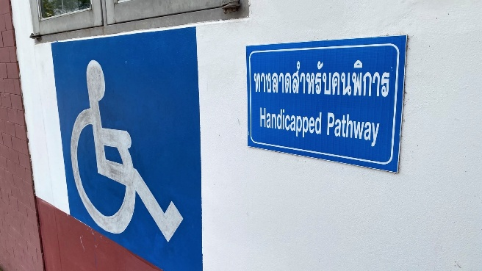
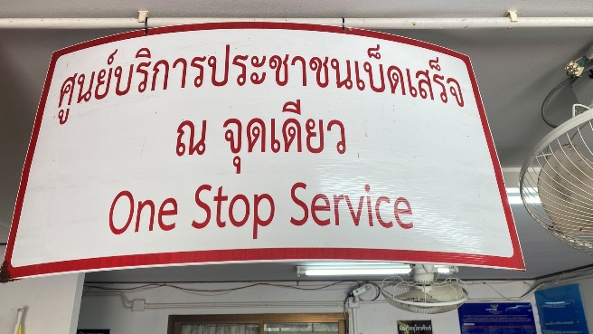

จุดบริการ ONE STOP SERVICE | ที่จอดรถผู้พิการ
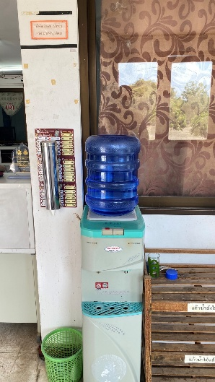  จุดบริการน้ำดื่ม-กาแฟแก่ผู้มาใช้บริการ | 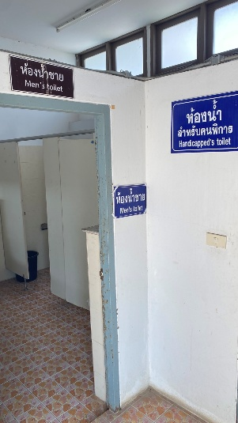  ห้องน้ำสำหรับผู้หญิง
 | 
ที่พักนั่งรอสำหรับผู้มาใช้บริการ 1 | ที่พักนั่งรอสำหรับผู้มาใช้บริการ 2
 | 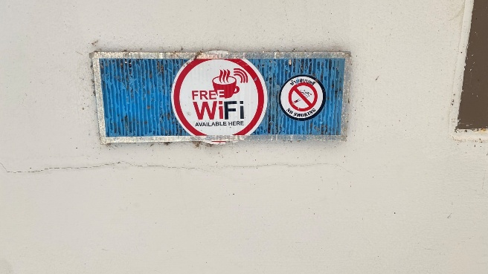
ที่พักนั่งรอสำหรับประชาชนผู้มาใช้บริการ 3 | ฟรีไวไฟ

๒) ยกระดับการเผยแพร่ข้อมูลสาธารณะ (OIT) ตามแบบตรวจสอบการเปิดเผยข้อมูลสาธารณะ

๒.๑) การจัดทำเว็บไซต์/ปรับปรุงข้อมูลให้เป็นปัจจุบัน

การพัฒนาด้าน | ผลการดำเนินงาน
เว็บไซต์ของสถานีตำรวจ | จัดทำเว็บไซต์หลักของสถานีตำรวจ  https:// lamduan.buriram.police.go.th /
ปรับปรุงเว็บไซต์ | แต่ตั้งเจ้าหน้าที่ดูแลเว็บไซต์ของสถานีตำรวจ (Admin) ปรับปรุงข้อมูลให้เป็นปัจจุบัน เปิดเผยข้อมูลอย่างสม่ำเสมอ

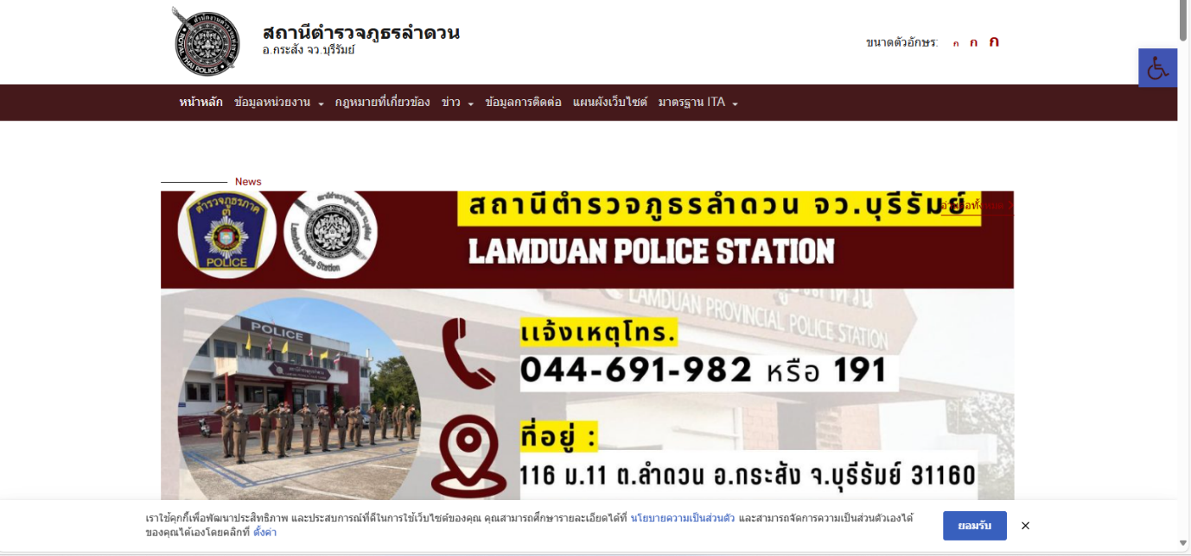

ตามคำสั่ง สภ.ลำดวน ที่ ๒๘๙/256๗ ลง ๑๐ ธันวาคม 256๗ ข้อ 6 แต่งตั้ง คณะทำงานฝ่ายเทคโนโลยีสารสนเทศ ประกอบด้วย
1. ส.ต.ต.จักรกฤษ จันทยุคันโท
อำนาจหน้าที่ เป็นผู้จัดทำ/ดูแลเว็บไซต์ของสถานีตำรวจภูธรลำดวน นำเข้าข้อมูลต่างๆ ตอบคำถามประชาชนที่ติดต่อสอบถามผ่านช่องทางเว็บไซต์ และสื่อสังคมออนไลน์ต่างๆ ของสถานีตำรวจภูธรลำดวน ให้ครบถ้วนตามกรอบแนวทางที่สำนักประเมินคุณธรรมและความโปร่งใสฯ กำหนด
๒.๒) การจัดทำข้อมูลสาธารณะตามเกณฑ์การประเมินและข้อมูลที่เกี่ยวข้องต่าง ๆ
รายละเอียดตามเว็บไซต์หลัก

2.3) การกำกับ ติดตาม การเผยแพร่ข้อมูลสาธารณะ

การพัฒนาด้าน | ผลการดำเนินงาน
กิจกรรมการประชุมมอบหมายผู้รับผิดชอบการยกระดับการเผยแพร่ข้อมูลสาธารณะ OIT | - ผนวก ค. คณะทำงานฝ่ายสารสนเทศ รับผิดชอบนำข้อมูลเข้าสู่เว็บไซต์  - ผนวก ข. มอบหมายผู้รับผิดชอบ O1-O25  ประชุมขับเคลื่อนการทำงานเดือนละ 1 ครั้ง

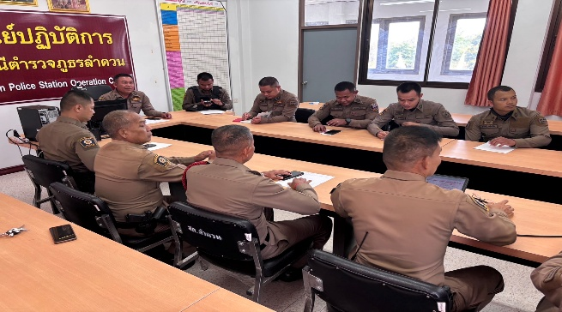 | 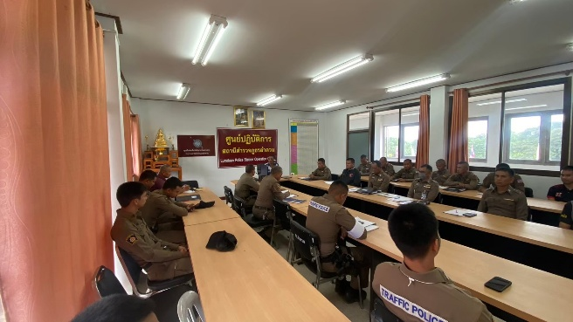

การพัฒนาด้าน | ผลการดำเนินงาน
การกำกับติดตามการพัฒนา โดยหัวหน้าสถานี | 1. มีการอบรมให้ความรู้แก่เจ้าหน้าที่ผู้รับผิดชอบ  2. ประชุมขับเคลื่อนติดตามความคืบหน้าทุกเดือน  3. ติดตาม ตรวจสอบ การดำเนินการนำข้อมูลเข้าสู่ระบบบนเว็บไซต์หลักของ สภ. ของ Admin  4. อนุมัติหรือสั่งการแก้ไขการเผยแพร่ข้อมูลบนเว็บไซต์หลักของ สภ.

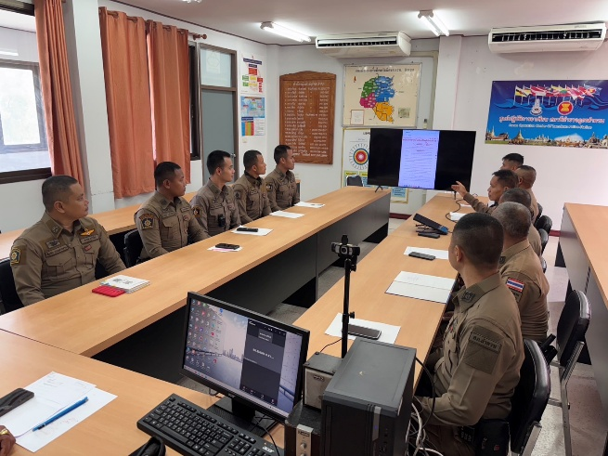 | 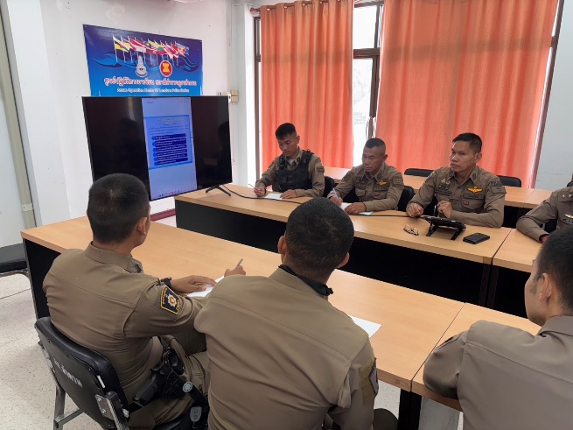

คำสั่งสถานีตำรวจภูธรลำดวน
ที่ ๒๘๙/๒๕๖๗
เรื่อง แต่งตั้งคณะกรรมการดำเนินการในการขับเคลื่อนและกำกับติดตามการประเมินคุณธรรม และ
ความโปร่งใส ในการดำเนินงานของหน่วยงานภาครัฐ (Integrity & Transparency Assessment : ITA)
ของ สถานีตำรวจภูธรลำดวน ประจำปีงบประมาณ พ.ศ. 2568
**************
ตามมติคณะรัฐมนตรี เมื่อวันที่ 4 มกราคม 2565 เห็นชอบให้หน่วยงานภาครัฐให้ความร่วมมือและเข้าร่วมประเมิน ITA ในปีงบประมาณ พ.ศ. 2565 – 2570 โดยการกำหนดกลุ่มเป้าหมายหน่วยงานภาครัฐที่เข้าร่วมการประเมิน แนวทางการประเมิน และเครื่องมือการประเมินให้เป็นไปตามที่สำนักงาน ป.ป.ช. กำหนด ประธานกรรมการป้องกันและปราบปรามการทุจริตแห่งชาติ มอบหมายให้สำนักประเมินคุณธรรมและความโปร่งใส ศึกษาแนวทางและหารือกับสำนักงานตำรวจแห่งชาติ ในการขยายการประเมินคุณธรรมและความโปร่งใสในการดำเนินงานของหน่วยงานภาครัฐ (Integrity & Transparency Assessment : ITA) ลงสู่ "สถานีตำรวจทุกแห่งทั่วประเทศ" เพื่อให้เกิดกลไกการมีส่วนร่วมและเกิดการป้องกันการทุจริตอย่างเป็นรูปธรรมที่ชัดเจน สำนักงานตำรวจแห่งชาติ ได้ให้ความเห็นชอบพร้อมร่วมมือและรับดำเนินการตามที่ สำนักงาน ป.ป.ช.เสนอ โดยเมื่อวันที่ 23 กรกฎาคม 2564 สำนักงาน ป.ป.ช. ได้ร่วมกับ สำนักงานตำรวจ แสดงเจตนารมณ์การขับเคลื่อน ITA ลงสู่ “สถานีตำรวจนครบาล” ทั้ง 88 แห่ง และมีการขยายผลการประเมินคุณธรรมและความโปร่งใสในการดำเนินงานของหน่วยงานภาครัฐ (Integrity & Transparency Assessment : TA) ไปยังสถานีตำรวจทั่วประเทศ ตั้งแต่ปีงบประมาณ พ.ศ. 2566
เพื่อให้การดำเนินงานการประเมินคุณธรรมและความโปร่งใสในการดำเนินงานเป็นไปด้วยความ
เรียบร้อย บรรลุเป้าหมายตามที่กำหนดไว้ จึงแต่งตั้ง คณะกรรมการดำเนินการในการขับเคลื่อนและกำกับติดตามการประเมินคุณธรรมและความโปร่งใส ในการดำเนินงานของหน่วยงานภาครัฐ (Integrity & Transparency Assessment : TA) สถานีตำรวจภูธรลำดวน โดยมีองค์ประกอบและอำนาจหน้าที่ ดังนี้
1. องค์ประกอบ
๑.1 พันตำรวจเอก อัษฎไณย ป้องกัน เป็นประธานกรรมการ
ผู้กำกับการสถานีตำรวจภูธรลำดวน
1.2 พันตำรวจโท พิริยะ หาญประโคน เป็นรองประธานกรรมการ
รองผู้กำกับการป้องกันสถานีตำรวจภูธรลำดวน
1.3 พันตำรวจโทนพรัตน์ ลัคษร เป็นรองประธานกรรมการ
รองผู้กำกับการสืบสวน สถานีตำรวจภูธรลำดวน
1.4 พันตำรวจโทปรรณพัทธ์ พลอยพันธ์ เป็นรองประธานกรรมการ
รองผู้กำกับการสอบสวน สถานีตำรวจภูธรลำดวน
1.5ร้อยตำรวจตรีสุวรรณ ไกรวงษ์ เป็น เลขานุการ
รองสารวัตรป้องกันปราบปรามสถานีตำรวจภูธรลำดวน

2. อำนาจหน้าที่
2.1. วางกรอบแนวทางการดำเนินงาน การประเมินคุณธรรมและความโปร่งใส ในการดำเนินงานของหน่วยงานภาครัฐ (Integrity & Transparency Assessment : ITA) ของสถานีตำรวจภูธร ลืออำนาจ ประจำปีงบประมาณ พ.ศ. ๒๕๖8
2.๒ กำกับ ดูแล ตรวจสอบ และติดตามการประเมิน ให้เป็นไปตามกรอบการประเมินตามระยะเวลาที่กำหนด และเป็นไปตามหลักการทางวิชาการได้อย่างเป็นมาตรฐานเดียวกัน
2.๓ ผลักดันให้ปรับปรุงแก้ไขหรือการจัดกิจกรรมต่างๆ เพื่อส่งเสริมให้เกิดคุณธรรม มีความโปร่งใสและป้องกันการทุจริตในหน่วยงาน
2.๔ แต่งตั้งคณะทำงาน/มอบหมายเจ้าหน้าที่ของสถานีตำรวจภูธรลืออำนาจ ให้ดำเนินการตามขั้นตอนต่างๆ ภายในระยะเวลาที่กำหนด
2.5 ในการรายงานผลการปฏิบัติผ่านระบบ Police ITAP ให้หัวหน้าสถานีตำรวจ เป็นผู้บริหาร/ผู้ตรวจสอบ และรองสารวัตรธุรการ เป็นผู้ดูแลระบบ/ผู้ประสานงาน ลงชื่อเข้าใจงานตามชื่อผู้ใช้ และรหัสผ่านที่กำหนด
ทั้งนี้ ตั้งแต่บัดนี้เป็นต้นไป

สั่ง ณ วันที่ ๑ มีนาคม พ.ศ. ๒๕๖8

พันตำรวจเอก
(อัษฎไณย ป้องกัน)
ผู้กำกับการสถานีตำรวจภูธรลำดวน

ผนวก ก. : คณะทำงานในการขับเคลื่อนและกำกับติดตามการประเมินคุณธรรม และความโปร่งใส ในการดำเนินงานของหน่วยงานภาครัฐ (Integrity & Transparency Assessment : ITA) ของ สถานีตำรวจภูธรลำดวน ประจำปีงบประมาณ พ.ศ. 2567
ประกอบ : คำสั่งสถานีตำรวจภูธรลำดวนที่ ๒๘๙/256๗ ๑ มีนาคม พ.ศ. ๒๕๖8

ผนวก ข. : การมอบหมายความรับผิดชอบของคณะทำงาน
ประกอบ : คำสั่งสถานีตำรวจภูธรลำดวน ที่ ๒๘๙/2566 ๑ มีนาคม พ.ศ. ๒๕๖8

ประเด็นการประเมิน | คณะทำงานที่รับผิดชอบ
ประเด็นการประเมิน | 1 | 2 | 3 | 4 | 5 | 6
ประเด็นการประเมิน | อก. | ปป. | จร. | สส. | ส. | ทน.
IIT
EIT
O1 โครงสร้าง อัตรากำลังและข้อมูลผู้บริหาร
O2 อำนาจหน้าที่และพื้นที่รับผิดชอบ
O3 กฎหมายที่เกี่ยวข้อง
O4 ข้อมูลคณะกรรมการตรวจสอบและติดตามการบริหารงานตำรวจ (กต.ตร.) ของสถานีตำรวจ
O5 ข้อมูลการติดต่อและช่องทาง
O6 การประชาสัมพันธ์ข้อมูล ผลการดำเนินงาน
O7 รายงานการปฏิบัติราชการประจำเดือน
O8 คู่มือการปฏิบัติงานของเจ้าหน้าที่
O9 คู่มือการให้บริการประชาชน
O10 E-Service
O11 ข้อมูลผลการดำเนินงานในเชิงสถิติ
O12 แผนการใช้จ่ายงบประมาณประจำปี รายงานผลการใช้จ่ายงบประมาณประจำปี
O13 ข้อมูลเงินกองทุนเพื่อการสืบสวนและสอบสวนคดีอาญา
O14 ประกาศต่างๆเกี่ยวกับการจัดซื้อจัดจ้าง
O15 สรุปผลการจัดซื้อจัดจ้างรายเดือน
O16 หลักเกณฑ์การบริการและพัฒนากำลังพล
O17 ช่องทางการแจ้งเรื่องร้องเรียนการทุจริต ข้อมูลเชิงสถิติเรื่องร้องเรียนการทุจริต
O18 ประกาศนโยบายต่อต้านการรับสินบน (Anti-Bibery Policy)
O19 การมีส่วนร่วมของหัวหน้าสถานีตำรวจ
O20 การประเมินความเสี่ยงต่อการรับสินบน
O21 การรายงานผลการดำเนินการเพื่อจัดการความเสี่ยงต่อการรับสินบน
O22 คู่มือหรือแนวทางการปฏิบัติตามมาตรฐานทางจริยธรรม
O23 การจัดการทรัพย์สินของราชการ ของบริจาค การจัดเก็บของกลาง และแนวทางการนำไปปฏิบัติ
ผนวก ข. : การมอบหมายความรับผิดชอบของคณะทำงาน

ประเด็นการประเมิน | คณะทำงานที่รับผิดชอบ
ประเด็นการประเมิน | 1 | 2 | 3 | 4 | 5 | 6
ประเด็นการประเมิน | อก. | ปป. | จร. | สส. | สส. | ทน.
O24 มาตรการยกระดับคุณธรรมและความโปร่งใสภายในหน่วยงาน
O25 การรายงานผลการดำเนินการตามมาตรการยกระดับคุณธรรมและความโปร่งใสภายในหน่วยงาน

พันตำรวจเอก 
(อัษฏไณย ป้องกัน)
ผู้กำกับการสถานีตำรวจภูธรลำดวน

